トラサポ運送業者様無料企業案内ヒアリングシート

※は必須項目です。

【掲載ページタイトル】
※検索結果の↓ここに表示される文章です。ご希望あればご記入ください。
特になければ会社名：都道府県にします。

【例】横浜の海上コンテナ輸送なら〇〇運送
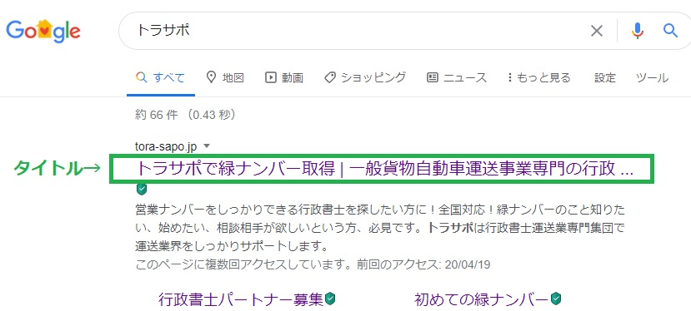

【ページトップ画像】 ※
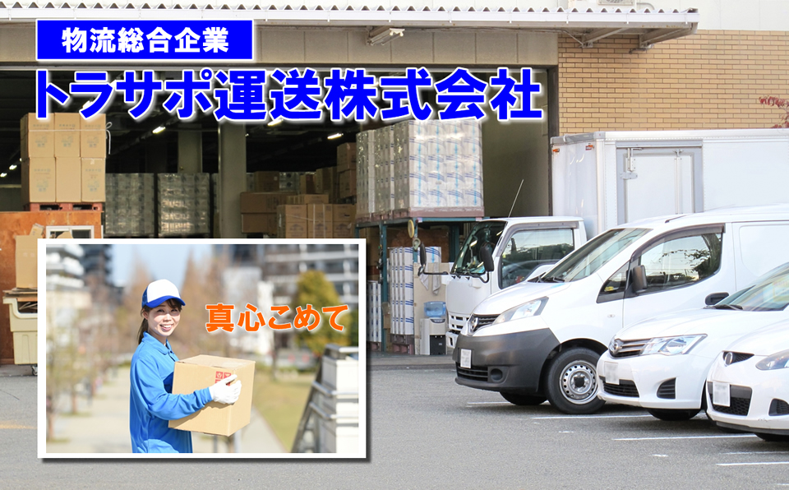
※写真イメージ
トラックを並べた写真、従業員が集まっている写真なんでもよいです。
会社名はこちらで入れます。
キャッチコピーの文章をいただければそれも挿入します。
ホームページをお持ちの方は制作会社に了承を得た上で、画像を送ってくださればそのまま掲載します。

【企業情報】

会社名 ※
住所 ※
代表取締役 ※
電話番号 ※
FAX
ﾎｰﾑﾍﾟｰｼﾞURL
設立年月
免許・許可
資本金
事業内容 ※
沿革
主要取引先

【代表者写真とメッセージ】 ※任意
※写真イメージ

物流は社会の重要なインフラを担っております。
国民の皆様の当たり前の生活を守るために使命をもって食品を運んでおります。

代表取締役 〇〇 〇〇

【保有車両】 ※
重量だけでなく細かく設定していただいても構いません。
トン | 台
トン | 台
トン | 台
トン | 台
トン | 台

【求人情報】
担当者お名前 ※
連絡先電話番号 ※
ＰＲポイント ※ | 例）自慢の福利厚生、働きやすさ、社内の雰囲気
勤務時間 ※
予想残業時間 ※
給料 ※
仕事内容 ※
休日 ※
必要な資格 ※
賞与 ※
福利厚生 ※
入社後の流れ ※ | 例）試用期間  運転記録証明取得、研修、健康診断等を経てから正式採用までの流れ
その他

